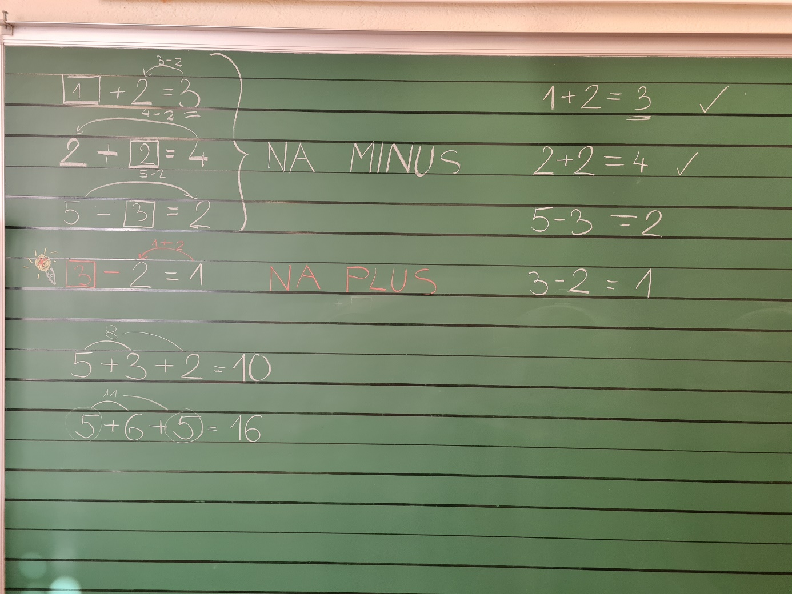
Samo razlaga. Nismo prepisovali v zvezek.

